SİSTEM PROGRAMLAMA
UNIX te İşlemler üzerine g”iriş labı: Üst ve alt prosesin aynı anda dosyaya erişimleri

GİRİŞ

Sistem çağrısı fork () ile herbir proses bir yada daha fazla alt proses yaratabilir. Fork esnasında herbir alt prosesin belleğine, üst prosesin belleği olduğu gibi kalıtsal olarak kopyalanır. Bu durumda her alt proses, üst prosesin fork tan önce açmış olduğu dosyalara ait özellikleri kalıtsal olarak alır. Yani alt prosesler, daha önce üst prosesin actığı dosya değişkenlerine (handle, işaretçi, dosya kullanım hakları, v.b.) erişebilir. Artık üst ve alt prosesler paralel bir şekilde dosyalara erişip kullanabilirler. Ancak aynı anda birden fazla prosesin aynı dosyaya erişimi kritik bölge problemini (yada yarışma durumu problemi) doğurur. Çünkü, her açılan dosya için bir tane dosya offset değişkeni tutulur (offset, dosyada okuma ve yazma yerini gösteren bir işaretçi ). İki proses, offseti değiştirmek isterse kritik alan problemi olur.
Bu labın amacı basit bir programla yarışma durumu probleminin çalışılmasıdır. Size verilen programda, üst ve alt prosesler aynı anda bir dosyayı başka bir dosyaya kopya etmeye çalışmaktadırlar.

DENEY
- UNIX home dizininde, pico (veya başka) metin düzenleyicisini açarak, size verilen C kodunun çalıştıralibilir dosyasını üretin. Program kodunun adı sharfile.c olsun.
i- Derleme ve birleştirme işini tek satırda şu şekilde yapın : cc -o sharfile sharfile.c.
ii- İşlemleri basitleştirmek için bir makefile dosyası yaratın. Bunun için size verilen ders notlarını okuyunuz
- İki prosesce kopya edilecek gelişigüzel bir kaynak metin dosyası oluşturun. Dosya büyüklüğü en az 1000 byte olsun.
- Programınızı oluşturduğunuz kaynak dosyasını kullanacak şekilde çalıştırın.
- Metin editörünüzü yada kabuk komutu olan diff dosya_adı1 dosya_adı2 (more dosya_adı) komutunu kullanarak kaynak ve hedef dosya içeriklerini kontrol edin. Hedef dosya bozulmuş mu ?
- Programınızın oluşturduğu hedef dosyayı silin(rm kabuk komıtunu kullanın).
- Adım 3, 4 ve 5 i birkaç kez tekrar edin. Sonuç her zaman ayn mı?
- Programınızı dikkatlice izleyin ve neden kaynak ve onun kopyasının birbirinden farklı çıktığını açıklamaya çalışın.
- "for" döngüsünün etkisini anlamak için takip eden 2 adımı gerçekleştirin : (a) her iki proses içinde döngü sayısını 5000 yapın ve (b) 200000 yapın. Bu iki durumda neler oluyor anlamaya çalışın.
- Programı değiştirin öyleki komut satırı parametreleri uygun girilmemişse gerekli hata mesajlarını göstersin (örneğin kaynak ve hedef dosya adı aynı olamaz)
- Programı daha da değiştirerek open(), creat(), read() ve write() dosya sistem çağrılarını için, hata durumlarında perror() kullanımını gerçekleştirin
- Takip eden iki değişikliği yaparak aradaki farkı izah edin : (a) fork un hemen öncesi ile dosya kopyalamanın bittiği zaman aralığını ekrana yazdırın (gettimeofday() fonk. bu amaçla kullanabilirsiniz) (b) Programda gerekli kısımları silerek kodu tek prosesli bir yapıya dönüştürün ve dosya kopyalamanın ne kadar zaman sürdüğünü ekrana yazdırın. Aradaki farkı açıklayın.
UYGULAMALAR
D1: İlhan/lab1 klasörü oluşturuldu. Içine kaynak dosya sharfile.c dosyası kondu.
i: cc -o sharfile sharfile.c komutu ile sharfile derlenmiş dosyası elde edildi
ii: tekrardan kaçınmak için konsolda touch makefile komutu ile “makefile” dosyası oluşturuldu.
Konsolda “ vim makefile” komutu ile dosya açıldı. İ tuşuna basarak düzenleme moduna geçildi. Burada
all:
cc sharfile.c
clean
rm a.out
komutları ile bir bash dosyası yapıldı. :wq ile kaydedip çıkış yapıldı.

D2: yine konsolda touch a.txt ile bir metin dosyası yaratıldı. Vim a.txt ile düzenleme için içine girildi. Burada bir cümle yazdım.(hocam artık pasif cümleden vaz geçtim zor oluyor:)
ve :wq ile çıkış yaptım

D3: Opsiyonlu olarak adını kendim vererek 1.1. maddeye göre sharfile adında derlemiş dosyayı kullanarak konsolda
./sharfile a.txt b.tx komutunu verdim ve aşağıdaki görüntüyü elde ettm.

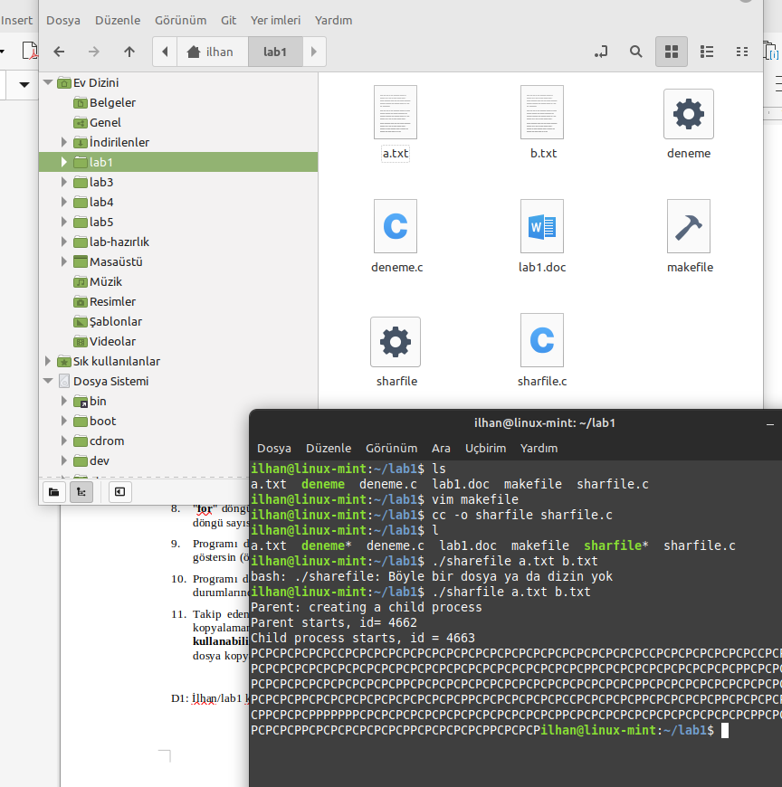

D4: diff a.txt b.txt komutları ile içerikleri kontrol eetim. Ekran görüntüleri aşağıda olan sonuçlara göre kopyalamada hatalar oluşmuştur.

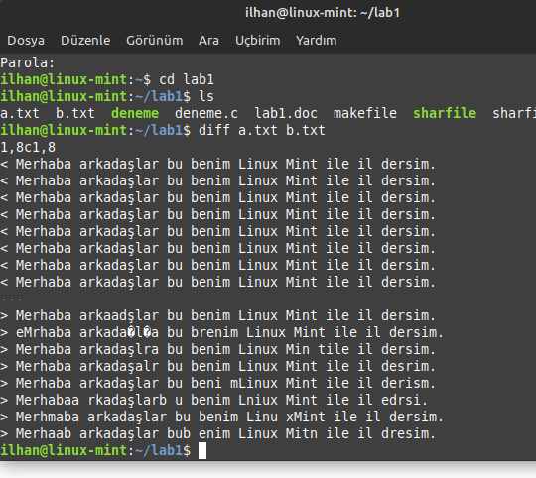

D5: rm b.txt ile hedef dosyayı sildim
D6: 3. 4. vew 5.adımları tekrar ettim. Çıktı dosyası hep bozuk ve hep farklı hatalar vardı.
D7:Parent işlem ile Child işlem kopyalama içini beraberce yapıyorlar sanırım ama aralarında zamanlama farkından dolayı karakterlerde yanlışlıklar oluyor (sanırım)

D8: Döngü sayaçlarını 100000 yapınca sonuç doğru gibi oldu
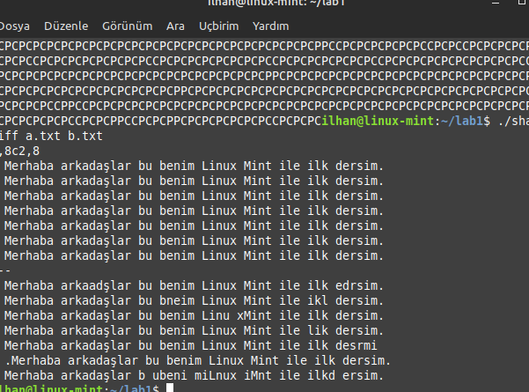

Döngü sayaclarını 200000 yapınca sanki hata sayısı bir önceki değerle aynı oldu.
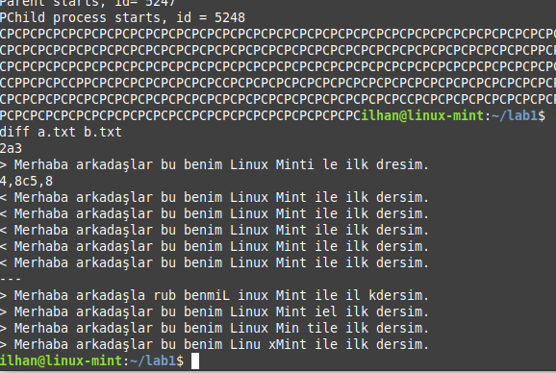

D9: Dosya isimlerini döndürten hazır bir fonksiyon var mı diye araştırdım ancak blamadım. Eğer dosyaya işaret eden argv değişkeni eğer vektörün bir yerinde dosya adını saklıyorsa oradan dosya adına ulaşmayı denedim ama olmadı.
D10: Dosya açılırken yazılan satıra hata oluşunca ekrana yazılacak mesaj gönderildi ekran görüntüsü aşağıdadır
